Sistema para la Gestión de Tickets – Anti-bachaqueo

Diagrama BPMN
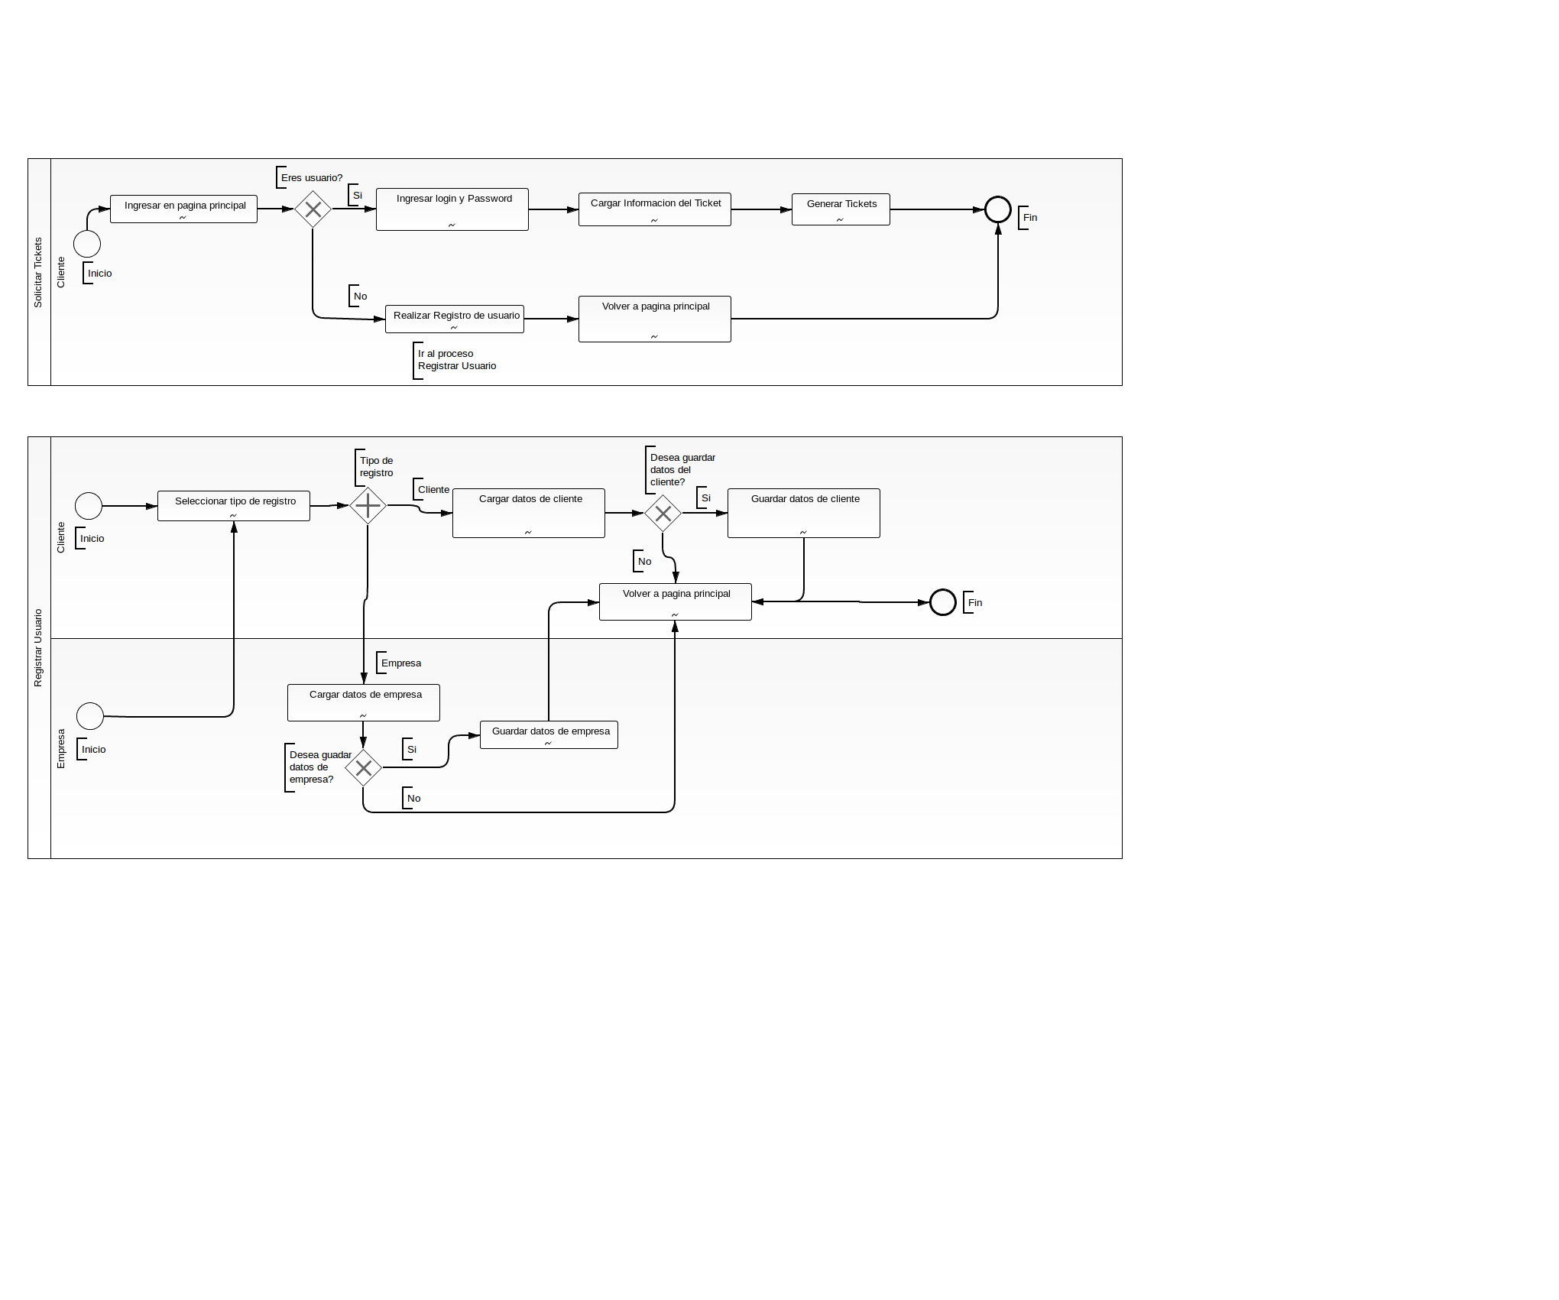

Diagrama de Casos de Uso

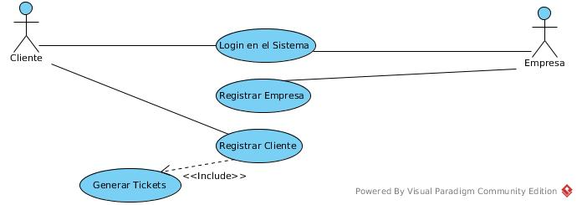

Plantilla de Casos de Uso
Nro: | CU01
Fecha: | 28/07/2015
Nombre del Sistema: | Sistema para la Gestión de Tickets – Anti-bachaqueo
Nombre del Modulo/Proceso/Función: | Ingresar en el sistema
Nombre Caso de Uso: | Login en el Sistema
Descripción: | Este caso de uso deberá verificar si el usuario que desea ingresar al sistema esta previamente registrado.
Actor: | Cliente y Empresa
Curso Normal
Acción del actor | Acción del sistema
1. Este caso de uso se inicia cuando el usuario ingresa su nombre de usuario y clave, para el ingreso al sistema. | 2. Leer nombre y clave del usuario.
 | 3. Buscar nombre y clave de usuario
 | 3.1. Si usuario existe, permitir acceso al sistema.
 | 3.2. Si usuario no existe, mostrar un mensaje con la petición de registro al sistema.
 | 4. Este caso de uso finaliza cuando el usuario puede acceder al sistema.
Pre-condición: | El usuario del sistema proporcione su nombre y clave de acceso.
Post-condición: | Que el acceso al sistema sea permitido.

Plantilla de Casos de Uso
Nro: | CU02
Fecha: | 28/07/2015
Nombre del Sistema: | Sistema para la Gestión de Tickets – Anti-bachaqueo
Nombre del Modulo/Proceso/Función: | Registro de Usuario
Nombre Caso de Uso: | Registrar Cliente
Descripción: | Este Caso de uso deberá realizar el registro de toda la información referente al cliente que desea acceder al sistema.
Actor: | Cliente
Curso Normal
Acción del actor | Acción del sistema
1. Este caso de uso se inicia cuando el cliente intenta ingresar al sistema, y el mismo no se encuentra registrado; debe suministrar sus datos en la opción del sistema “Registro de Cliente”. | 2. Cargar datos del cliente en el sistema.
 | 3. Desea guardar datos del cliente en el sistema?
 | 3.1. Si desea guardar datos, se crea el objeto cliente en el sistema y mostrar un mensaje con la verificación del registro.
 | 3.2. Si no desea guardar datos del cliente en el sistema, volver a pagina principal.
 | 4. Este caso de uso finaliza cuando se muestra la información ingresada por el cliente.
Pre-condición: | El cliente no se encuentra registrado en el sistema.
Post-condición: | Que el registro al sistema sea permitido.

Plantilla de Casos de Uso
Nro: | CU03
Fecha: | 28/07/2015
Nombre del Sistema: | Sistema para la Gestión de Tickets – Anti-bachaqueo
Nombre del Modulo/Proceso/Función: | Registro de Usuario
Nombre Caso de Uso: | Registrar Empresa
Descripción: | Este Caso de uso deberá realizar el registro de toda la información referente a la empresa que desea acceder al sistema.
Actor: | Empresa
Curso Normal
Acción del actor | Acción del sistema
1. Este caso de uso se inicia cuando la empresa intenta ingresar al sistema, y el mismo no se encuentra registrado; debe suministrar sus datos en la opción del sistema “Registro de Empresa”. | 2. Cargar datos de la empresa en el sistema.
 | 3. Desea guardar datos de la empresa en el sistema?
 | 3.1. Si desea guardar datos, se crea el objeto empresa en el sistema y mostrar un mensaje con la verificación del registro.
 | 3.2. Si no desea guardar datos de la empresa en el sistema, volver a pagina principal.
 | 4. Este caso de uso finaliza cuando se muestra la información ingresada por la empresa.
Pre-condición: | La empresa no se encuentra registrada en el sistema.
Post-condición: | Que el registro al sistema sea permitido.

Plantilla de Casos de Uso
Nro: | CU04
Fecha: | 28/07/2015
Nombre del Sistema: | Sistema para la Gestión de Tickets – Anti-bachaqueo
Nombre del Modulo/Proceso/Función: | Solicitar tickets
Nombre Caso de Uso: | Generar Tickets
Descripción: | Este Caso de uso deberá generar el ticket con la información pertinente para realizar la compra de productos por el cliente.
Actor: | Cliente
Curso Normal
Acción del actor | Acción del sistema
1. Este caso de uso se inicia cuando el cliente suministra su nombre y clave de usuario en el sistema. | 2. Leer nombre y clave de usuario
 | 3. Buscar usuario
 | 3.1. Si usuario existe en el sistema, cargar datos referentes al formulario de ticket.
 | 3.1.1. Generar ticket, se crea el objeto ticket con la información seleccionada.
 | 3.2 Si usuario no existe en el sistema, se llama al caso de uso “Registrar Cliente”.
 | 4. Este caso de uso finaliza cuando se muestra la información del ticket generado.
Pre-condición: | El cliente debe estar registrado en el sistema.
Post-condición: | Que el acceso al sistema sea permitido.

Casos de Prueba

Plantilla de Casos de Prueba
Nro: | CP01
Fecha: | 28/07/2015
Tipo de Prueba: | Prueba Funcional – Prueba de entrada de datos
Nombre del Sistema: | Sistema para la Gestión de Tickets – Anti-bachaqueo
Nombre del Modulo/Proceso/Función: | Ingresar en el sistema
Nombre del Caso de Prueba: | Login en el Sistema - Prueba de entrada de datos
Descripción: | Verificar, validar el usuario y clave de acceso al sistema
Propósito: | Ingresar a las funcionalidad el sistema
Pre-requisitos: | Usuario registrado en el sistema
Relaciones de Casos de Uso: | Login en el Sistema
Datos de Entrada: | Usuario y clave
Pasos y condiciones de ejecución: | Ingresar el nombre de usuario y clave, en los campos de texto y pulsar el botón aceptar:  1- Usuario correcto y clave incorrecta; no pude ingresar al sistema, mostrar mensaje de error “Usuario o clave incorrecta, intente de nuevo”.  2- Usuario incorrecto y clave correcta,no pude ingresar al sistema, mostrar mensaje de error “Usuario o clave incorrecta, intente de nuevo”.  3- Usuario incorrecto y clave incorrecta,no pude ingresar al sistema, mostrar mensaje de error “Usuario o clave incorrecta, intente de nuevo”.  4- Usuario correcto y clave correcta, ingreso con éxito al sistema.  5- El numero de intentos de login debe ser menor o igual a 5, de los contrario volver a intentar en 10min.  6- Campo texto de usuario y clave ambos en blanco, mostrar mensaje de error: “Debe ingresar los datos solicitados”.  7- Campo texto de usuario en blanco, mostrar mensaje de error “Debe ingresar el nombre de usuario”.  8- Campo texto de clave en blanco, mostrar mensaje de error “Debe ingresar la clave de usuario”.  9- Luego de ingresar los campos usuario y clave, puede pulsar la tecla “enter” o el botón “ingresar”; para así acceder al sistema.
Resultado Esperado: | (correcto o incorrecto)
Estado del Caso de Prueba: | (concluido, pendiente, en proceso)  En Proceso
Resultado Obtenido:
Errores asociados:
Responsable del Diseño:
Responsable de Ejecución:
Comentarios:

Plantilla de Casos de Prueba
Nro: | CP02
Fecha: | 28/07/2015
Tipo de Prueba: | Prueba Funcional – Prueba de Ventanas
Nombre del Sistema: | Sistema para la Gestión de Tickets – Anti-bachaqueo
Nombre del Modulo/Proceso/Función: | Ingresar en el sistema
Nombre del Caso de Prueba: | Login en el Sistema - Prueba de Ventanas
Descripción: | Verificar la interfaz de acceso al sistema
Propósito: | Ingresar a las funcionalidad el sistema
Pre-requisitos: | Usuario registrado en el sistema
Relaciones de Casos de Uso: | Login en el Sistema
Datos de Entrada: | Usuario y clave
Pasos y condiciones de ejecución: | 1- Si los campos ingresados en los campos de texto no son correctos, mostrar el mensaje de error “Usuario o clave incorrecta, intente de nuevo”.  2- Limpiar los campos de texto luego que aparece el mensaje de error.  3- Los campos de texto deben tener un limite de caracteres permitidos (usuario: 10 caracteres y clave: 5 caracteres).  4- El campo de clave debe aceptar campos numéricos y alfanuméricos.
Resultado Esperado: | (correcto o incorrecto)
Estado del Caso de Prueba: | (concluido, pendiente, en proceso)  En Proceso
Resultado Obtenido:
Errores asociados:
Responsable del Diseño:
Responsable de Ejecución:
Comentarios:

Plantilla de Casos de Prueba
Nro: | CP03
Fecha: | 28/07/2015
Tipo de Prueba: | Prueba Funcional – Prueba de entrada de datos
Nombre del Sistema: | Sistema para la Gestión de Tickets – Anti-bachaqueo
Nombre del Modulo/Proceso/Función: | Registrar Usuario
Nombre del Caso de Prueba: | Registrar Cliente - Prueba de entrada de datos
Descripción: | Verificar el registro de la información referente al cliente que desea acceder al sistema
Propósito: | Ingresar a las funcionalidad el sistema
Pre-requisitos: | Usuario no registrado en el sistema
Relaciones de Casos de Uso: | Registrar Cliente
Datos de Entrada: | Información personal del cliente
Pasos y condiciones de ejecución: | Ingresar todos los datos personales del cliente:  1- Ingresar la cédula del cliente y verificar que la misma no exista previamente, ya que un cliente debe poseer un solo registro en el sistema.  1.1- Si la cédula del cliente existe, cargar el formulario con dicha información.  2- Si la cédula no existe, continua ingresando los datos solicitados.  3- No dejar campos vacíos que sean obligatorios, de ser así mostrar mensaje de error “Debe ingresar campos obligatorios, los cuales se identifican  por '*' ”. No se debe limpiar el formulario luego del mensaje.  4- Al guardar la información se debe mostrar mensaje de confirmación “Información almacenada con éxito”  5- Al seleccionar el botón “cancelar”, se debe limpiar todos los campos del formulario.
Resultado Esperado: | (correcto o incorrecto)
Estado del Caso de Prueba: | (concluido, pendiente, en proceso)  En Proceso
Resultado Obtenido:
Errores asociados:
Responsable del Diseño:
Responsable de Ejecución:
Comentarios:

Plantilla de Casos de Prueba
Nro: | CP04
Fecha: | 28/07/2015
Tipo de Prueba: | Prueba Funcional – Prueba de Ventanas
Nombre del Sistema: | Sistema para la Gestión de Tickets – Anti-bachaqueo
Nombre del Modulo/Proceso/Función: | Registrar Usuario
Nombre del Caso de Prueba: | Registrar Cliente - Prueba de Ventanas
Descripción: | Verificar el registro de la información referente al cliente que desea acceder al sistema
Propósito: | Ingresar a las funcionalidad el sistema
Pre-requisitos: | Usuario no registrado en el sistema
Relaciones de Casos de Uso: | Registrar Cliente
Datos de Entrada: | Información personal del cliente
Pasos y condiciones de ejecución: | 1- El campo de texto de cédula, solo debe permitir campos numéricos.  2- Los campos de texto de nombres y apellidos solo pueden permitir campos de solo texto (letras).  3- Seleccionar primero el estado para  que luego se desplieguen las ciudades pertenecientes a ese estado.  4- En el campo teléfono, solo se deben ingresar caracteres numéricos.  5- En el campo correo, solo se deben ingresar direcciones de e-mail validas.  6- Los campos de texto deben tener un limite de caracteres permitidos  (cédula: 10 caracteres, nombres: 50 caracteres, apellidos: 50 caracteres, dirección: 150 caracteres, teléfono: 12 caracteres, nombre de usuario: 10 caracteres y clave: 5 caracteres ).
Resultado Esperado: | (correcto o incorrecto)
Estado del Caso de Prueba: | (concluido, pendiente, en proceso)  En Proceso
Resultado Obtenido:
Errores asociados:
Responsable del Diseño:
Responsable de Ejecución:
Comentarios:

Plantilla de Casos de Prueba
Nro: | CP05
Fecha: | 28/07/2015
Tipo de Prueba: | Prueba Funcional – Prueba de entrada de datos
Nombre del Sistema: | Sistema para la Gestión de Tickets – Anti-bachaqueo
Nombre del Modulo/Proceso/Función: | Registrar Usuario
Nombre del Caso de Prueba: | Registrar Empresa - Prueba de entrada de datos
Descripción: | Verificar el registro de la información referente a la empresa que desea acceder al sistema
Propósito: | Ingresar a las funcionalidad el sistema
Pre-requisitos: | Empresa no registrada en el sistema
Relaciones de Casos de Uso: | Registrar Empresa
Datos de Entrada: | Información referente a la empresa
Pasos y condiciones de ejecución: | Ingresar todos los datos de la empresa:  1- Ingresar el RIF de la empresa, verificar que la misma no exista previamente, ya que una empresa debe poseer un solo registro en el sistema.  1.1- Si el RIF de la empresa existe, cargar el formulario con dicha información.  2- Si el RIF no existe, continua ingresando los datos solicitados.  3- No dejar campos vacíos que sean obligatorios, de ser así mostrar mensaje de error “Debe ingresar campos obligatorios, los cuales se identifican  por '*' ”. No se debe limpiar el formulario luego del mensaje.  4- Al guardar la información se debe mostrar mensaje de confirmación “Información almacenada con éxito”  5- Al seleccionar el botón “cancelar”, se debe limpiar todos los campos del formulario.
Resultado Esperado: | (correcto o incorrecto)
Estado del Caso de Prueba: | (concluido, pendiente, en proceso)  En Proceso
Resultado Obtenido:
Errores asociados:
Responsable del Diseño:
Responsable de Ejecución:
Comentarios:

Plantilla de Casos de Prueba
Nro: | CP06
Fecha: | 28/07/2015
Tipo de Prueba: | Prueba Funcional – Prueba de Ventanas
Nombre del Sistema: | Sistema para la Gestión de Tickets – Anti-bachaqueo
Nombre del Modulo/Proceso/Función: | Registrar Usuario
Nombre del Caso de Prueba: | Registrar Empresa - Prueba de Ventanas
Descripción: | Verificar el registro de la información referente a la empresa que desea acceder al sistema
Propósito: | Ingresar a las funcionalidad el sistema
Pre-requisitos: | Empresa no registrada en el sistema
Relaciones de Casos de Uso: | Registrar Empresa
Datos de Entrada: | Información referente a l cliente
Pasos y condiciones de ejecución: | 1- El campo de texto de RIF, debe permitir campos alfanuméricos (letras y números).  2- El campo de texto de razón social debe permitir campos alfanuméricos (en los casos en que el nombre de la empresa posea números)  3- En el campo teléfono, solo se deben ingresar caracteres numéricos.  4- Seleccionar primero el estado para  que luego se desplieguen las ciudades pertenecientes a ese estado.  5- Los campos de texto deben tener un limite de caracteres permitidos  (nombres: 50 caracteres, dirección: 150 caracteres, teléfono: 12 caracteres, categoría: 50 caracteres, nombre de usuario: 10 caracteres y clave: 5 caracteres).
Resultado Esperado: | (correcto o incorrecto)
Estado del Caso de Prueba: | (concluido, pendiente, en proceso)  En Proceso
Resultado Obtenido:
Errores asociados:
Responsable del Diseño:
Responsable de Ejecución:
Comentarios:

Plantilla de Casos de Prueba
Nro: | CP07
Fecha: | 28/07/2015
Tipo de Prueba: | Prueba Funcional – Prueba de entrada de datos
Nombre del Sistema: | Sistema para la Gestión de Tickets – Anti-bachaqueo
Nombre del Modulo/Proceso/Función: | Solicitar Ticket
Nombre del Caso de Prueba: | Generar Ticket - Prueba de entrada de datos
Descripción: | Verificar y validar la información pertinente para generar el ticket de compra de productos por el cliente
Propósito: | Generar Ticket de compra
Pre-requisitos: | Cliente registrado en el sistema
Relaciones de Casos de Uso: | Generar Ticket
Datos de Entrada: | Información referente al cliente
Pasos y condiciones de ejecución: | Cargar datos del cliente ingresado:  1- Mostrar en el formulario, la cédula, nombres, apellidos. Estos campos de textos deben estar deshabilitados.  2- El campo de texto de, serial, numero, deben ser generados automáticamente por el sistema y estos campos deben estar deshabilitados.  3- El campo de texto de fecha y hora, deben ser generados automáticamente por el sistema y estos campos deben estar deshabilitados.  4- Cuando se selecciona el nombre de la empresa, se debe cargar el listado de las sucursales o franquicias asociadas a la misma.  5- No dejar campos vacíos que sean obligatorios, de ser así mostrar mensaje de error “Debe ingresar campos obligatorios, los cuales se identifican  por '*' ”. No se debe limpiar el formulario luego del mensaje.  6- Al seleccionar el botón “Generar Ticket”, debe mostrar en pantalla el ticket generado con: cédula, nombres y apellidos del cliente, serial, numero, fecha, hora de la operación y dirección exacta donde realizara la compra.
Resultado Esperado: | (correcto o incorrecto)
Estado del Caso de Prueba: | (concluido, pendiente, en proceso)  En Proceso
Resultado Obtenido:
Errores asociados:
Responsable del Diseño:
Responsable de Ejecución:
Comentarios:

Plantilla de Casos de Prueba
Nro: | CP08
Fecha: | 28/07/2015
Tipo de Prueba: | Prueba Funcional – Prueba de Ventanas
Nombre del Sistema: | Sistema para la Gestión de Tickets – Anti-bachaqueo
Nombre del Modulo/Proceso/Función: | Solicitar Tickets
Nombre del Caso de Prueba: | Generar Tickets - Prueba de Ventanas
Descripción: | Verificar y validar la información pertinente para generar el ticket de compra de productos por el cliente
Propósito: | Generar Ticket de compra
Pre-requisitos: | Cliente registrado en el sistema
Relaciones de Casos de Uso: | Generar Ticket
Datos de Entrada: | (valores a ingresar) Información referente al cliente
Pasos y condiciones de ejecución: | 1- Seleccionar la empresa y sucursal o franquicia asociada a la misma en la cual se desea asistir a realizar la compra de los productos.
Resultado Esperado: | (correcto o incorrecto)
Estado del Caso de Prueba: | (concluido, pendiente, en proceso)  En Proceso
Resultado Obtenido:
Errores asociados:
Responsable del Diseño:
Responsable de Ejecución:
Comentarios:

